Два комплекта, с разносом частот у приемников и передатчиков на 0,5 Мгц, могут применяться для двухсторонней радиосвязи.
Аппаратура работает на фиксированной частоте в диапазоне 28-29,7 Мгц. Дальность связи 300—500 м, если в приемнике используется штыревая антенна длиной 70 см. Если же антенна гибкая, проволочная, то это расстояние уменьшится почти в два раза.

СХЕМА ПРИЕМНИКА

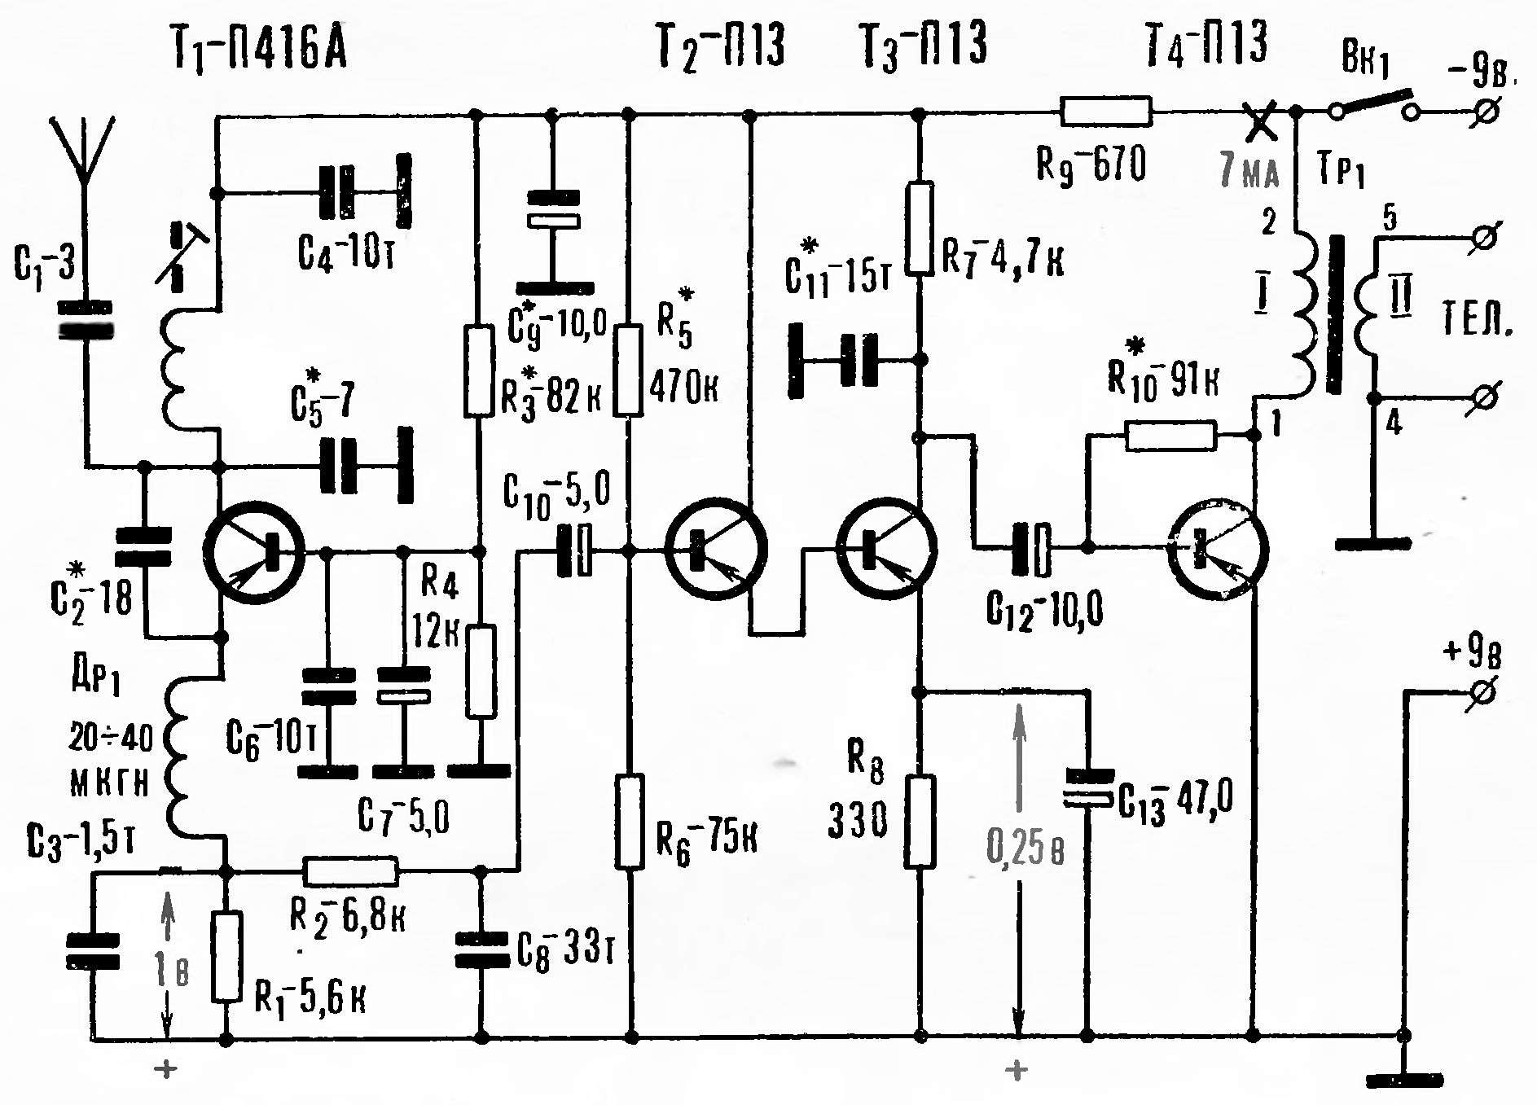
Рис. 1. Схема приемника.

Собран приемник по схеме сверхрегенератора (рис. 1). Это обеспечивает сравнительную простоту конструкции и легкость настройки. Сверхрегенеративный детектор, работающий по схеме с самогашением, собран на транзисторе Т1. Контур L1 С5 служит для настройки приемника на волну передатчика. Настройка осуществляется латунным или карбонильным сердечником катушки L1. На резисторе R1 выделяется напряжение модуляции и через фильтр R2C8 поступает на вход двухкаскадного УНЧ. Прием речи ведется на малогабаритный низкоомный (65 ом) головной телефон ТМ-2А или ТМ-4. Питается приемник от батареи «Крона» или от аккумуляторной батареи 7Д-0,1. Потребляемый ток — 7 ма.

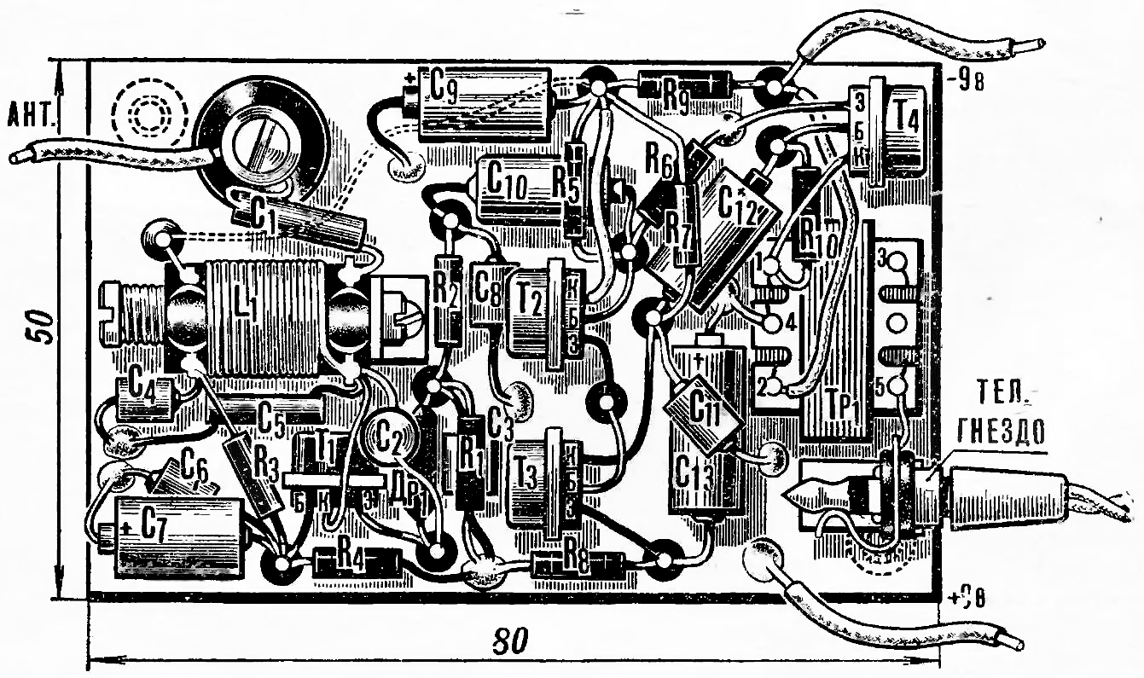
Рис. 2. Плата приемника.

Приемник монтируется на плате (рис. 2) из фольгированного стеклотекстолита или гетинакса, где фольга используется в качестве «земли». Монтаж деталей осуществляется объемно- навесным способом. Для этого в плату запрессовываются проволочные шпильки, фольга вокруг которых удаляется.

ДЕТАЛИ ПРИЕМНИКА
Катушка L1 наматывается рядовым способом на каркасе (из полистирола, оргстекла или радиопластмассы) диаметром 9 мм и содержит 15 витков провода ПЭВ-2—0,51. В каркас ввертывается подстроечный сердечник.
Выходной трансформатор — любой согласующий трансформатор для карманного приемника. При монтаже одна из двух секций понижающей вторичной обмотки не используется. Данные одного из таких трансформаторов (Арт. МГ—085—1854 паспорт ДВ4. 739. 002) следующие: первичная обмотка — 2100 витков ПЭВ-1—0,06; вторичная обмотка — 2х290 витков ПЭВ-1—0,06; сердечник — пермаллоевый из пластин Ш4, толщина пакета 5 мм.
Электролитические конденсаторы С6, С9, С12 могут быть любого типа, рассчитанного на рабочее напряжение 9 в, а конденсаторы С10 и С13 — на меньшее напряжение. Остальные конденсаторы — керамические.
Транзисторы должны иметь β не менее 50 и Iko не более 3 мка. Вместо транзистора П416А можно применить ГТ308А и его модификации; можно заменять и транзисторы П13.
Резисторы — типа МЛТ — 0,12.

СХЕМА ПЕРЕДАТЧИКА

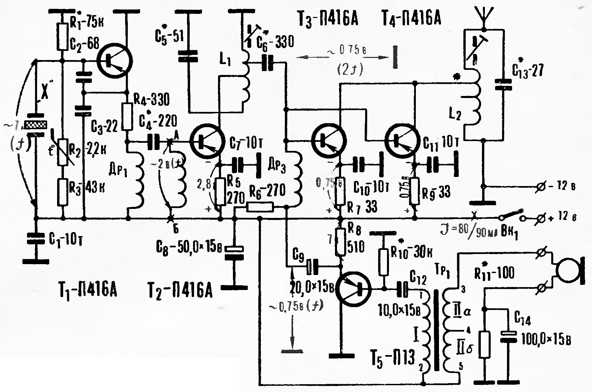
Рис. 3. Схема передатчика.
Др1, Др2, Др3 — 20-40 мкгн.

Передатчик (рис. 3) содержит задающий генератор, удвоитель частоты, усилитель мощности и модулятор. Максимальная мощность передатчика 0,25 вт, средний потребляемый ток — 85 ма
Минус питающего напряжения подведен к «земле». Это упрощает монтаж контуров L1C5 и L2C13 и дает возможность обойтись без элементов развязки в цепях питания коллекторов.
Задающий генератор собран на транзисторе Т1. Роль индуктивности колебательного контура в этой схеме выполняет кварцевый резонатор, работающий на частоте 14,0—14,85 Мгц. Через конденсатор С4 высокочастотное напряжение, снимаемое с дросселя Др1, подводится к удвоителю частоты.
Терморезистор R2 типа ММТ-1 стабилизирует работу задающего генератора в диапазоне температур -40°С— +50°С.

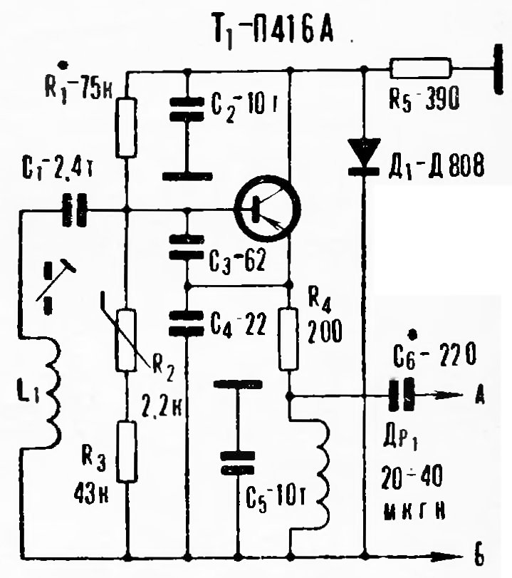
Рис. 4. Схема задающего генератора.

Если нет кварцевого резонатора, то задающий генератор может быть собран по другой схеме (рис. 4), где частота регулируется сердечником катушки. Коллекторное напряжение здесь поддерживается постоянным стабилитроном Д1, что исключает уход частоты при разряде батареи питания.
Удвоитель частоты работает с отсечкой коллекторного тока, которую обеспечивает автосмещение напряжения эмиттер — база транзистора Т2 за счет тока через резистор R5. В результате отсечки в коллекторном токе появляются гармонические составляющие.
Контур L1C5 настроен на частоту второй гармоники (f₂=2f₁). С отвода катушки L1 напряжение этой частоты через конденсатор С6 подводится к усилителю мощности (транзисторы Т3 и Т4). В коллекторные цепи этих транзисторов включен контур L2C13, настроенный также на частоту второй гармоники. К нему подсоединена антенна.
Кроме высокочастотного напряжения, на усилитель мощности через дроссель Др3 поступает и модулирующее напряжение звуковой частоты. Сигнал этот с микрофона через трансформатор Tp1 и модулятор (эмиттерный повторитель, собранный на транзисторе T5) попадает в базовые цепи транзисторов Т3 и Т4.
Микрофоном служат угольные ларингофоны типа ЛА-5. Можно применить и угольный микрофонный капсюль МК-10 или МК-59.

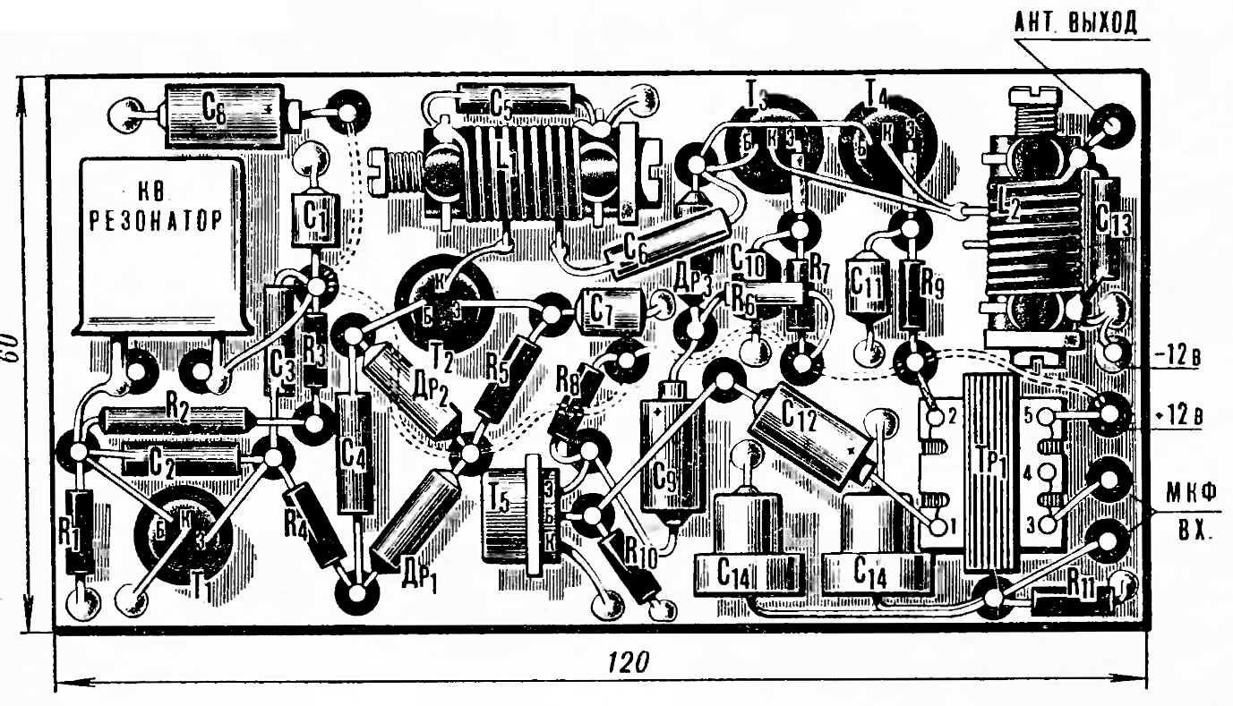
Рис. 5. Плата передатчика.

Передатчик монтируется на фольгированной плате (рис. 5), которая крепится к алюминиевому шасси. Шасси и закрывающий его алюминиевый кожух должны иметь хороший электрический контакт с фольгой платы.
Питание передатчика — три батареи КБС-Л-0,5 — удобнее расположить в отдельной упаковке, которая соединяется шлангом с передатчиком. Такая конструкция дает возможность защитить батареи от холода. Источником питания могут также быть дисковые гальванические окисно-ртутные элементы РЦ-83 и РЦ-85 или никель-кадмиевые аккумуляторы Д-0,25.

ДЕТАЛИ ПЕРЕДАТЧИКА
Катушки L1 и L2 без сердечников имеют индуктивность 0,4 мкгн каждая. Они наматываются на каркасах диаметром 9 мм с резьбовой канавкой (10 витков на длине 11 мм) посеребренным проводом диаметром 0,5 мм. Зазор между витками должен быть 0,5 мм.
У катушки L1 делаются отводы-петли от 1 и 5 витков, а у L2 — от 5 и 8 витков, считая от заземленных концов катушек. В каркасы ввинчиваются подстроечные сердечники. Латунный сердечник уменьшает индуктивность катушки в 1,5 раза, а карбонильный — увеличивает ее в 2 раза.
Катушка L1 (см. рис. 4) наматывается рядовым способом проводом ПЭВ-2—0,25 на каркасе диаметром 9 мм.
Длина части каркаса, заполненной обмоткой, — 11 мм. Подстройка катушки осуществляется только карбонильным сердечником. Ее индуктивность без сердечника — 5 мкгн.
Высокочастотные дроссели — промышленного изготовления или наматываются на резисторах ВС-0,25—100к по всей длине рядовым способом проводом ПЭВ-2—0,06.
Транзисторы должны иметь β = 40—60, причем для выходного каскада подбираются два транзистора с одинаковым β. Tp1 — согласующий трансформатор от карманных приемников.
Электролитические конденсаторы должны быть рассчитаны на рабочее напряжение 12 в. Остальные конденсаторы — керамические.
Антенну для передатчика лучше всего взять от приемника «Спидола». К основанию ее припаивается вилка для соединения с антенным выводом передатчика

НАЛАДКА АППАРАТУРЫ
Наладка приемника начинается с регулировки УНЧ. Для этого потребуются звуковой генератор и осциллограф. На вход УНЧ подается сигнал с частотой 1 кгц и уровнем 10 мв. Подбором резисторов R5 и R10 устанавливается оптимальный режим усиления. Для проверки подается также сигнал в 50 мв. После этого подключается входной каскад — сверхрегенеративный детектор. Его регулировка сводится к подбору резистора R3 и конденсатора С2. Проверка ведется с помощью сигнал-генератора или от любительских УКВ-станций, работающих в этом диапазоне
На волну своего передатчика приемник настраивается вместе с рабочей антенной. При этом сердечник в катушке L1 должен находиться в среднем положении. Емкость конденсатора C5 подбирается. Когда приемник настроен, то при отсутствии сигнала на нужной волне в телефоне должен быть слышен характерный шум.
Для дальнейшей подстройки сердечника в кожухе обязательно надо сделать отверстие для отвертки. Все остальное время сердечник должен быть хорошо закреплен.
Теперь о настройке передатчика. Ее может облегчить технологический кожух с отверстиями для подстройки сердечников катушек.
На вход удвоителя (при отключенном задающем генераторе) от сигнал-генератора с частотой второй гармоники кварцевого резонатора подается напряжение 1 в. Подбором контурных конденсаторов и перемещением сердечников настраиваются в резонанс контуры L1C5 и L2C13. К выходу передатчика в это время подключена рабочая антенна При настройке контура L1C5 детекторную головку лампового вольтметра нужно подсоединить к базе транзистора Т3, а при настройке контура L2C13 — к основанию антенны.
Подключаем задающий генератор. Через конденсатор С9, отсоединенный от резистора R8, подаем от звукового генератора сигнал с частотой 1 кгц и напряжением 0,75 в. Нужно добиться, чтобы при отсутствии модуляции уровень высокочастотного напряжения у основания антенны был примерно 9 в, а при модуляции — 18 в. Для этого подбирается емкость конденсатора связи С6. И, кроме того, может понадобиться другое подключение коллекторных выводов транзисторов Т3 и Т4 к катушке L2. Напряжения по каскадам в настроенном передатчике должны быть близки к указанным на схеме. Измеряются они тестером Ц-20 или аналогичным ему.

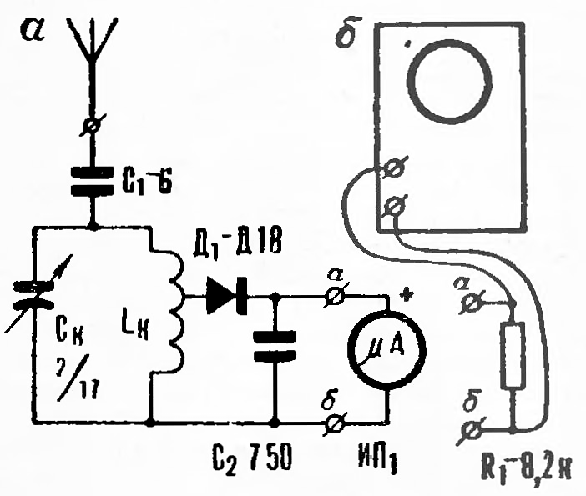
Рис. 6. Применение индикатора поля:
а) индикатор ноля с микроамперметром (0—100 мка);
б) индикатор поля с осциллографом.

Следующий этап — проверка работы передатчика с модулятором и подстройка контура удвоителя частоты Затем — подстройка выходного контура при отсоединенном ламповом вольтметре с помощью индикатора поля (рис. 6,а) Настроенный на частоту передатчика индикатор поля с антенной длиной в 1 м ставится на таком расстоянии от передатчика, чтобы стрелка микроамперметра отклонилась до последнего деления шкалы. При модуляции (протяжно произносится звук «у») показания прибора должны снизиться на 40—45%.
Индикатор поля, подключенный к осциллографу (рис 6,б), дает возможность проверить качество передачи при средней громкости речи.
О наличии выходной мощности передатчика можно судить, подключив к выходу передатчика индикаторную лампочку типа СМ-37. Нить ее загорится оранжевым цветом. При модуляции яркость свечения увеличивается.
Регулировка задающего генератора, собранного по схеме на рисунке 4, сводится к установке фиксированной частоты генерации в диапазоне 14,0—14,85 Мгц.
Во время регулировки имеет смысл опробовать антенну с удлинительной катушкой, которая может увеличить дальность передачи. Размещается она посредине антенны Катушка наматывается проводом ПЭВ-2—1,0 на каркасе диаметром 15 мм. Примерное число витков — 35, но могут быть отклонения, которые определяются экспериментально. В этом вам поможет все тот же индикатор поля.

А. ДЬЯКОВ
«Моделист-Конструктор», №7, 1968г.

